Załącznik Nr 2
do zarządzenia Nr 172026
Dyrektora Gdańskiego Zarządu Dróg
z dnia 18 lutego 2026 r.

DYREKTOR GDAŃSKIEGO ZARZĄDU DRÓG
zaprasza do uczestniczenia w terminie do 13 marca 2026 r. w konkursie na dzierżawę na czas oznaczony niżej wymienionych nieruchomości będących drogą wewnętrzną oznaczonych numerami G-1, G-2, G-3, G-4, G-5, G-6, G-7, G-8, G-9, G-10, G-11, G-12 stanowiących własność Gminy Miasta Gdańska, położonych w „Pasie Nadmorskim”.

Lp. | Numer lokalizacji | G-1
1. | Opis nieruchomości | obręb 22 działka numer 3/1  ul. Jantarowa przy wejściu na Molo
2. | Powierzchnia | 4 m²
3. | Sposób zagospodarowania | prowadzenie małej gastronomii z wykorzystaniem roweru lub wózka do sprzedaży kawy, herbaty, napojów bezalkoholowych, słodyczy, lodów, kanapek, przekąsek, waty cukrowej i wyrobów cukierniczych
4. | Okres dzierżawy | od 1 kwietnia 2026 r. lub od dnia podpisania umowy do 31 marca 2027 r.  UWAGA! okres dzierżawy bez możliwości wyłączeń terminów
5. | Rodzaj użytku gruntowego w ewidencji gruntów | droga wewnętrzna w trwałym zarządzie GZD
6. | Minimalna stawka czynszu dzierżawy za 1 m² powierzchni drogi wewnętrznej dziennie | 10,00 zł netto
7. | Wadium | 3000,00 zł
8. | Numer konta bankowego do wpłaty wadium | 13 1240 1268 1111 0010 3860 2860
9. | Udostępnione media | udostępniona lokalizacja nie posiada przyłącza prądu, wody ani dostępu do publicznej toalety
10. | Kryterium rozstrzygnięcia | najwyższa stawka netto czynszu dzierżawy za 1 m² powierzchni drogi wewnętrznej dziennie
11. | Termin i miejsce składania ofert | oferty w formie pisemnej w dwóch zaklejonych kopertach z adnotacją:  - pierwsza koperta z opisem - „Konkurs – Pas Nadmorski mała gastronomia”  - druga koperta (wewnątrz pierwszej koperty) z podaniem na zewnątrz niej właściwego numeru lokalizacji i umieszczonym wewnątrz formularzem oferty wraz z wszystkimi wymaganymi załącznikami  należy przesłać (pocztą tradycyjną, kurierem) na adres Gdańskiego Zarządu Dróg, ul. Partyzantów 36, 80-254 Gdańsk lub dostarczyć osobiście do siedziby Gdańskiego Zarządu Dróg przy ul. Partyzantów 36 (w godzinach jego pracy) do 13 marca 2026 r. do godz. 9:00 (decyduje data i godzina wpływu oferty do siedziby GZD)
12. | Termin i miejsce otwarcia ofert | 13 marca 2026 r. godz. 11:00  Gdański Zarząd Dróg, ul. Partyzantów 36, budynek B, sala 9
13. | Wzór formularza oferty | Wzór formularza oferty na dzierżawę stanowi załącznik Nr 1 do Regulaminu konkursu na dzierżawę na czas oznaczony nieruchomości będących drogą wewnętrzną stanowiących własność Gminy Miasta Gdańska położonych w „Pasie Nadmorskim”
14. | Załączniki do oferty | - potwierdzenie wpłaty wadium
15. | Mapa poglądowa  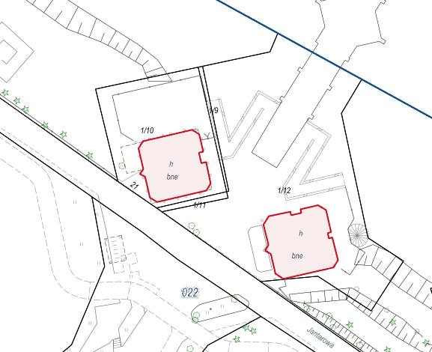

Lp. | Numer lokalizacji | G-2
1. | Opis nieruchomości | obręb 18 działka numer 10  ul. Jantarowa wejście na plażę Nr 58
2. | Powierzchnia | 4 m²
3. | Sposób zagospodarowania | prowadzenie małej gastronomii z wykorzystaniem roweru lub wózka do sprzedaży kawy, herbaty, napojów bezalkoholowych, słodyczy, lodów, kanapek, przekąsek, waty cukrowej i wyrobów cukierniczych
4. | Okres dzierżawy | od 1 kwietnia 2026 r. lub od dnia podpisania umowy do 31 marca 2027 r.  UWAGA! okres dzierżawy bez możliwości wyłączeń terminów
5. | Rodzaj użytku gruntowego w ewidencji gruntów | droga wewnętrzna w trwałym zarządzie GZD
6. | Minimalna stawka czynszu dzierżawy za 1 m² powierzchni drogi wewnętrznej dziennie | 10,00 zł netto
7. | Wadium | 3000,00 zł
8. | Numer konta bankowego do wpłaty wadium | 13 1240 1268 1111 0010 3860 2860
9. | Udostępnione media | udostępniona lokalizacja nie posiada przyłącza prądu, wody ani dostępu do publicznej toalety
10. | Kryterium rozstrzygnięcia | najwyższa stawka netto czynszu dzierżawy za 1 m² powierzchni drogi wewnętrznej dziennie
11. | Termin i miejsce składania ofert | oferty w formie pisemnej w dwóch zaklejonych kopertach z adnotacją:  - pierwsza koperta z opisem - „Konkurs – Pas Nadmorski mała gastronomia”  - druga koperta (wewnątrz pierwszej koperty) z podaniem na zewnątrz niej właściwego numeru lokalizacji i umieszczonym wewnątrz formularzem oferty wraz z wszystkimi wymaganymi załącznikami  należy przesłać (pocztą tradycyjną, kurierem) na adres Gdańskiego Zarządu Dróg, ul. Partyzantów 36, 80-254 Gdańsk lub dostarczyć osobiście do siedziby Gdańskiego Zarządu Dróg przy ul. Partyzantów 36 (w godzinach jego pracy) do 13 marca 2026 r. do godz. 9:00 (decyduje data i godzina wpływu oferty do siedziby GZD)
12. | Termin i miejsce otwarcia ofert | 13 marca 2026 r. godz. 11:00  Gdański Zarząd Dróg, ul. Partyzantów 36, budynek B, sala 9
13. | Wzór formularza oferty | Wzór formularza oferty na dzierżawę stanowi załącznik Nr 1 do Regulaminu konkursu na dzierżawę na czas oznaczony nieruchomości będących drogą wewnętrzną stanowiących własność Gminy Miasta Gdańska położonych w „Pasie Nadmorskim”
14. | Załączniki do oferty | - potwierdzenie wpłaty wadium
15. | Mapa poglądowa  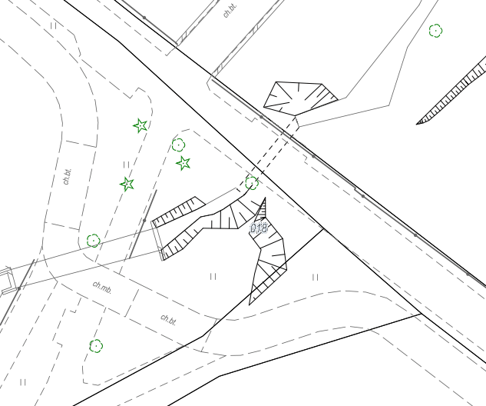

Lp. | Numer lokalizacji | G-3
1. | Opis nieruchomości | obręb 08 działka numer 242/1  ul. Jantarowa wejście na plażę Nr 63
2. | Powierzchnia | 4 m²
3. | Sposób zagospodarowania | prowadzenie małej gastronomii z wykorzystaniem roweru lub wózka do sprzedaży kawy, herbaty, napojów bezalkoholowych, słodyczy, lodów, kanapek, przekąsek, waty cukrowej i wyrobów cukierniczych
4. | Okres dzierżawy | od 1 kwietnia 2026 r. lub od dnia podpisania umowy do 31 marca 2027 r.  UWAGA! okres dzierżawy bez możliwości wyłączeń terminów
5. | Rodzaj użytku gruntowego w ewidencji gruntów | droga wewnętrzna w trwałym zarządzie GZD
6. | Minimalna stawka czynszu dzierżawy za 1 m² powierzchni drogi wewnętrznej dziennie | 10,00 zł netto
7. | Wadium | 3000,00 zł
8. | Numer konta bankowego do wpłaty wadium | 13 1240 1268 1111 0010 3860 2860
9. | Udostępnione media | udostępniona lokalizacja nie posiada przyłącza prądu, wody ani dostępu do publicznej toalety
10. | Kryterium rozstrzygnięcia | najwyższa stawka netto czynszu dzierżawy za 1 m² powierzchni drogi wewnętrznej dziennie
11. | Termin i miejsce składania ofert | oferty w formie pisemnej w dwóch zaklejonych kopertach z adnotacją:  - pierwsza koperta z opisem - „Konkurs – Pas Nadmorski mała gastronomia”  - druga koperta (wewnątrz pierwszej koperty) z podaniem na zewnątrz niej właściwego numeru lokalizacji i umieszczonym wewnątrz formularzem oferty wraz z wszystkimi wymaganymi załącznikami  należy przesłać (pocztą tradycyjną, kurierem) na adres Gdańskiego Zarządu Dróg, ul. Partyzantów 36, 80-254 Gdańsk lub dostarczyć osobiście do siedziby Gdańskiego Zarządu Dróg przy ul. Partyzantów 36 (w godzinach jego pracy) do 13 marca 2026 r. do godz. 9:00 (decyduje data i godzina wpływu oferty do siedziby GZD)
12. | Termin i miejsce otwarcia ofert | 13 marca 2026 r. godz. 11:00  Gdański Zarząd Dróg, ul. Partyzantów 36, budynek B, sala 9
13. | Wzór formularza oferty | Wzór formularza oferty na dzierżawę stanowi załącznik Nr 1 do Regulaminu konkursu na dzierżawę na czas oznaczony nieruchomości będących drogą wewnętrzną stanowiących własność Gminy Miasta Gdańska położonych w „Pasie Nadmorskim”
14. | Załączniki do oferty | - potwierdzenie wpłaty wadium
15. | Mapa poglądowa  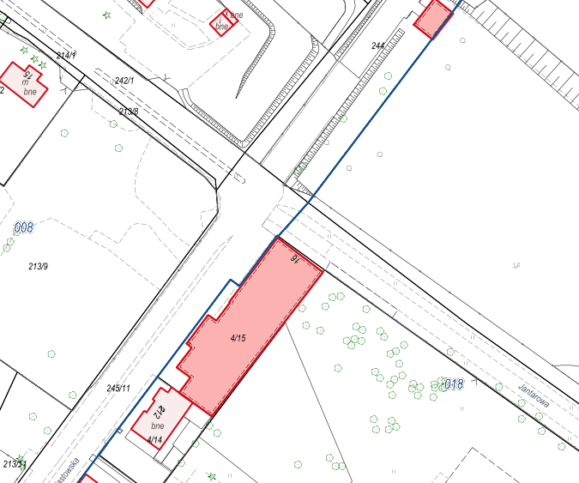

Lp. | Numer lokalizacji | G-4
1. | Opis nieruchomości | obręb 22 działka numer 3/1  promenada – dojście do molo w Brzeźnie
2. | Powierzchnia | 4 m²
3. | Sposób zagospodarowania | prowadzenie małej gastronomii z wykorzystaniem roweru lub wózka do sprzedaży kawy, herbaty, napojów bezalkoholowych, słodyczy, lodów, kanapek, przekąsek, waty cukrowej i wyrobów cukierniczych
4. | Okres dzierżawy | od 1 kwietnia 2026 r. lub od dnia podpisania umowy do 31 marca 2027 r.  UWAGA! okres dzierżawy bez możliwości wyłączeń terminów
5. | Rodzaj użytku gruntowego w ewidencji gruntów | droga wewnętrzna w trwałym zarządzie GZD
6. | Minimalna stawka czynszu dzierżawy za 1 m² powierzchni drogi wewnętrznej dziennie | 10,00 zł netto
7. | Wadium | 3000,00 zł
8. | Numer konta bankowego do wpłaty wadium | 13 1240 1268 1111 0010 3860 2860
9. | Udostępnione media | udostępniona lokalizacja nie posiada przyłącza prądu, wody ani dostępu do publicznej toalety
10. | Kryterium rozstrzygnięcia | najwyższa stawka netto czynszu dzierżawy za 1 m² powierzchni drogi wewnętrznej dziennie
11. | Termin i miejsce składania ofert | oferty w formie pisemnej w dwóch zaklejonych kopertach z adnotacją:  - pierwsza koperta z opisem - „Konkurs – Pas Nadmorski mała gastronomia”  - druga koperta (wewnątrz pierwszej koperty) z podaniem na zewnątrz niej właściwego numeru lokalizacji i umieszczonym wewnątrz formularzem oferty wraz z wszystkimi wymaganymi załącznikami  należy przesłać (pocztą tradycyjną, kurierem) na adres Gdańskiego Zarządu Dróg, ul. Partyzantów 36, 80-254 Gdańsk lub dostarczyć osobiście do siedziby Gdańskiego Zarządu Dróg przy ul. Partyzantów 36 (w godzinach jego pracy) do 13 marca 2026 r. do godz. 9:00 (decyduje data i godzina wpływu oferty do siedziby GZD)
12. | Termin i miejsce otwarcia ofert | 13 marca 2026 r. godz. 11:00  Gdański Zarząd Dróg, ul. Partyzantów 36, budynek B, sala 9
13. | Wzór formularza oferty | Wzór formularza oferty na dzierżawę stanowi załącznik Nr 1 do Regulaminu konkursu na dzierżawę na czas oznaczony nieruchomości będących drogą wewnętrzną stanowiących własność Gminy Miasta Gdańska położonych w „Pasie Nadmorskim”
14. | Załączniki do oferty | - potwierdzenie wpłaty wadium
15. | Mapa poglądowa  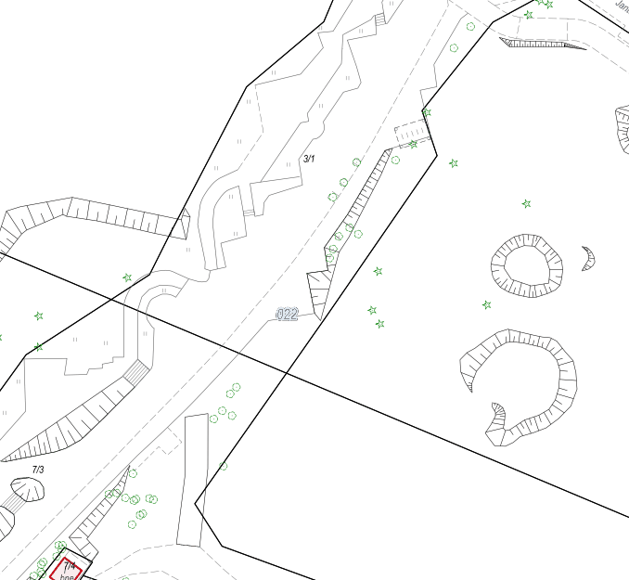

Lp. | Numer lokalizacji | G-5
1. | Opis nieruchomości | obręb 08 działka numer 247/1  ul. Jantarowa wejście na plażę Nr 72
2. | Powierzchnia | 4 m²
3. | Sposób zagospodarowania | prowadzenie małej gastronomii z wykorzystaniem roweru lub wózka do sprzedaży kawy, herbaty, napojów bezalkoholowych, słodyczy, lodów, kanapek, przekąsek, waty cukrowej i wyrobów cukierniczych
4. | Okres dzierżawy | od 1 kwietnia 2026 r. lub od dnia podpisania umowy do 31 marca 2027 r.  UWAGA! okres dzierżawy bez możliwości wyłączeń terminów
5. | Rodzaj użytku gruntowego w ewidencji gruntów | droga wewnętrzna w trwałym zarządzie GZD
6. | Minimalna stawka czynszu dzierżawy za 1 m² powierzchni drogi wewnętrznej dziennie | 10,00 zł netto
7. | Wadium | 3000,00 zł
8. | Numer konta bankowego do wpłaty wadium | 13 1240 1268 1111 0010 3860 2860
9. | Udostępnione media | udostępniona lokalizacja nie posiada przyłącza prądu, wody ani dostępu do publicznej toalety
10. | Kryterium rozstrzygnięcia | najwyższa stawka netto czynszu dzierżawy za 1 m² powierzchni drogi wewnętrznej dziennie
11. | Termin i miejsce składania ofert | oferty w formie pisemnej w dwóch zaklejonych kopertach z adnotacją:  - pierwsza koperta z opisem - „Konkurs – Pas Nadmorski mała gastronomia”  - druga koperta (wewnątrz pierwszej koperty) z podaniem na zewnątrz niej właściwego numeru lokalizacji i umieszczonym wewnątrz formularzem oferty wraz z wszystkimi wymaganymi załącznikami  należy przesłać (pocztą tradycyjną, kurierem) na adres Gdańskiego Zarządu Dróg, ul. Partyzantów 36, 80-254 Gdańsk lub dostarczyć osobiście do siedziby Gdańskiego Zarządu Dróg przy ul. Partyzantów 36 (w godzinach jego pracy) do 13 marca 2026 r. do godz. 9:00 (decyduje data i godzina wpływu oferty do siedziby GZD)
12. | Termin i miejsce otwarcia ofert | 13 marca 2026 r. godz. 11:00  Gdański Zarząd Dróg, ul. Partyzantów 36, budynek B, sala 9
13. | Wzór formularza oferty | Wzór formularza oferty na dzierżawę stanowi załącznik Nr 1 do Regulaminu konkursu na dzierżawę na czas oznaczony nieruchomości będących drogą wewnętrzną stanowiących własność Gminy Miasta Gdańska położonych w „Pasie Nadmorskim”
14. | Załączniki do oferty | - potwierdzenie wpłaty wadium
15. | Mapa poglądowa  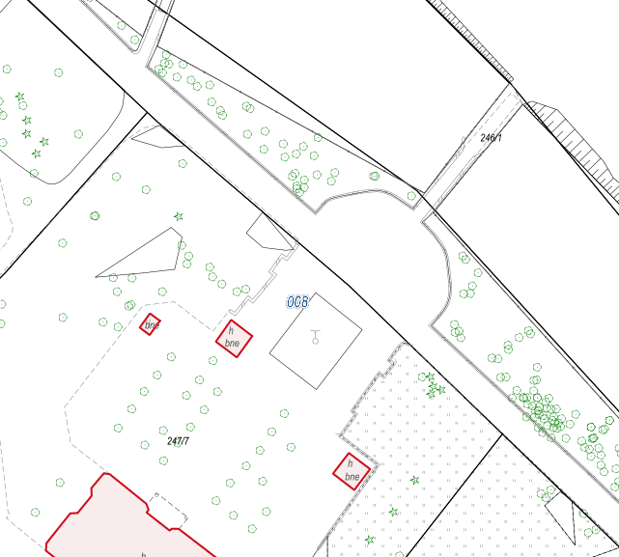

Lp. | Numer lokalizacji | G-6
1. | Opis nieruchomości | obręb 08 działka numer 242/1  ul. Jantarowa przy Potoku Oliwskim
2. | Powierzchnia | 4 m²
3. | Sposób zagospodarowania | prowadzenie małej gastronomii z wykorzystaniem roweru lub wózka do sprzedaży kawy, herbaty, napojów bezalkoholowych, słodyczy, lodów, kanapek, przekąsek, waty cukrowej i wyrobów cukierniczych
4. | Okres dzierżawy | od 1 kwietnia 2026 r. lub od dnia podpisania umowy do 31 marca 2027 r.  UWAGA! okres dzierżawy bez możliwości wyłączeń terminów
5. | Rodzaj użytku gruntowego w ewidencji gruntów | droga wewnętrzna w trwałym zarządzie GZD
6. | Minimalna stawka czynszu dzierżawy za 1 m² powierzchni drogi wewnętrznej dziennie | 10,00 zł netto
7. | Wadium | 3000,00 zł
8. | Numer konta bankowego do wpłaty wadium | 13 1240 1268 1111 0010 3860 2860
9. | Udostępnione media | udostępniona lokalizacja nie posiada przyłącza prądu, wody ani dostępu do publicznej toalety
10. | Kryterium rozstrzygnięcia | najwyższa stawka netto czynszu dzierżawy za 1 m² powierzchni drogi wewnętrznej dziennie
11. | Termin i miejsce składania ofert | oferty w formie pisemnej w dwóch zaklejonych kopertach z adnotacją:  - pierwsza koperta z opisem - „Konkurs – Pas Nadmorski mała gastronomia”  - druga koperta (wewnątrz pierwszej koperty) z podaniem na zewnątrz niej właściwego numeru lokalizacji i umieszczonym wewnątrz formularzem oferty wraz z wszystkimi wymaganymi załącznikami  należy przesłać (pocztą tradycyjną, kurierem) na adres Gdańskiego Zarządu Dróg, ul. Partyzantów 36, 80-254 Gdańsk lub dostarczyć osobiście do siedziby Gdańskiego Zarządu Dróg przy ul. Partyzantów 36 (w godzinach jego pracy) do 13 marca 2026 r. do godz. 9:00 (decyduje data i godzina wpływu oferty do siedziby GZD)
12. | Termin i miejsce otwarcia ofert | 13 marca 2026 r. godz. 11:00  Gdański Zarząd Dróg, ul. Partyzantów 36, budynek B, sala 9
13. | Wzór formularza oferty | Wzór formularza oferty na dzierżawę stanowi załącznik Nr 1 do Regulaminu konkursu na dzierżawę na czas oznaczony nieruchomości będących drogą wewnętrzną stanowiących własność Gminy Miasta Gdańska położonych w „Pasie Nadmorskim”
14. | Załączniki do oferty | - potwierdzenie wpłaty wadium
15. | Mapa poglądowa  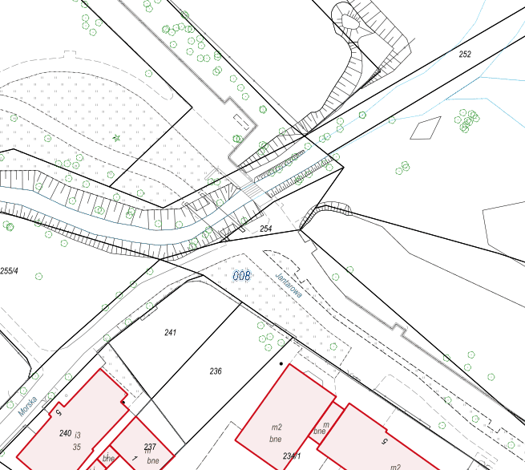

Lp. | Numer lokalizacji | G-7
1. | Opis nieruchomości | obręb 08 działka numer 9  ul. Jantarowa przy wejściu na plażę Nr 74
2. | Powierzchnia | 4 m²
3. | Sposób zagospodarowania | prowadzenie małej gastronomii z wykorzystaniem roweru lub wózka do sprzedaży kawy, herbaty, napojów bezalkoholowych, słodyczy, lodów, kanapek, przekąsek, waty cukrowej i wyrobów cukierniczych
4. | Okres dzierżawy | od 1 kwietnia 2026 r. lub od dnia podpisania umowy do 31 marca 2027 r.  UWAGA! okres dzierżawy bez możliwości wyłączeń terminów
5. | Rodzaj użytku gruntowego w ewidencji gruntów | droga wewnętrzna w trwałym zarządzie GZD
6. | Minimalna stawka czynszu dzierżawy za 1 m² powierzchni drogi wewnętrznej dziennie | 10,00 zł netto
7. | Wadium | 3000,00 zł
8. | Numer konta bankowego do wpłaty wadium | 13 1240 1268 1111 0010 3860 2860
9. | Udostępnione media | udostępniona lokalizacja nie posiada przyłącza prądu, wody ani dostępu do publicznej toalety
10. | Kryterium rozstrzygnięcia | najwyższa stawka netto czynszu dzierżawy za 1 m² powierzchni drogi wewnętrznej dziennie
11. | Termin i miejsce składania ofert | oferty w formie pisemnej w dwóch zaklejonych kopertach z adnotacją:  - pierwsza koperta z opisem - „Konkurs – Pas Nadmorski mała gastronomia”  - druga koperta (wewnątrz pierwszej koperty) z podaniem na zewnątrz niej właściwego numeru lokalizacji i umieszczonym wewnątrz formularzem oferty wraz z wszystkimi wymaganymi załącznikami  należy przesłać (pocztą tradycyjną, kurierem) na adres Gdańskiego Zarządu Dróg, ul. Partyzantów 36, 80-254 Gdańsk lub dostarczyć osobiście do siedziby Gdańskiego Zarządu Dróg przy ul. Partyzantów 36 (w godzinach jego pracy) do 13 marca 2026 r. do godz. 9:00 (decyduje data i godzina wpływu oferty do siedziby GZD)
12. | Termin i miejsce otwarcia ofert | 13 marca 2026 r. godz. 11:00  Gdański Zarząd Dróg, ul. Partyzantów 36, budynek B, sala 9
13. | Wzór formularza oferty | Wzór formularza oferty na dzierżawę stanowi załącznik Nr 1 do Regulaminu konkursu na dzierżawę na czas oznaczony nieruchomości będących drogą wewnętrzną stanowiących własność Gminy Miasta Gdańska położonych w „Pasie Nadmorskim”
14. | Załączniki do oferty | - potwierdzenie wpłaty wadium
15. | Mapa poglądowa  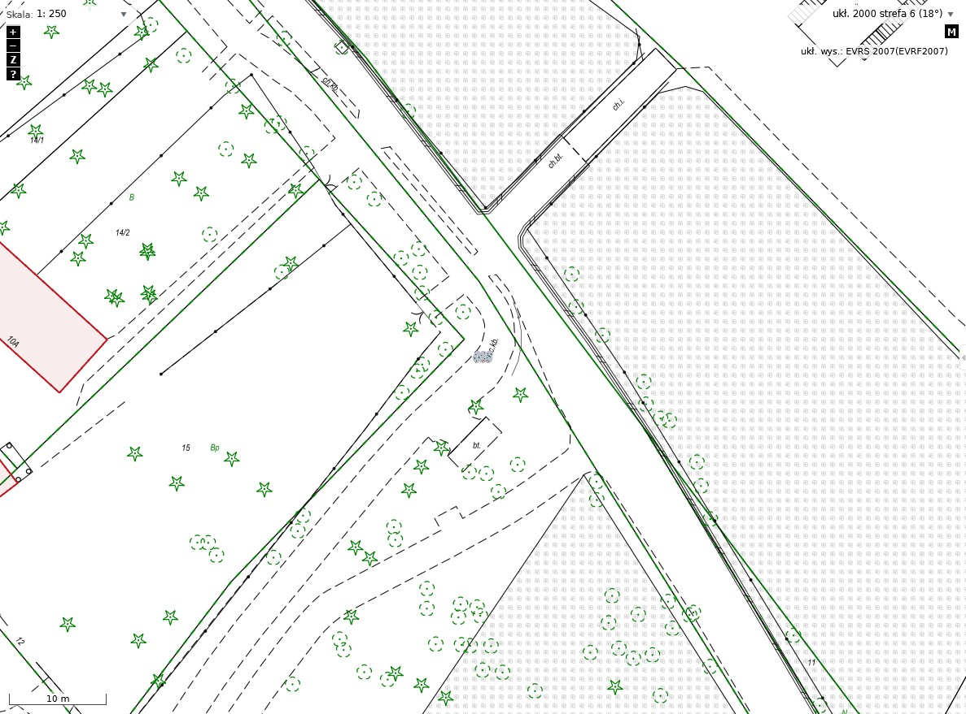

Lp. | Numer lokalizacji | G-8
1. | Opis nieruchomości | obręb 22 działka numer 17/8  promenada – dojście do molo w Brzeźnie (naprzeciwko Parkingu Molo Brzeźno)
2. | Powierzchnia | 4 m²
3. | Sposób zagospodarowania | prowadzenie małej gastronomii z wykorzystaniem roweru lub wózka do sprzedaży kawy, herbaty, napojów bezalkoholowych, słodyczy, lodów, kanapek, przekąsek, waty cukrowej i wyrobów cukierniczych
4. | Okres dzierżawy | od 1 kwietnia 2026 r. lub od dnia podpisania umowy do 31 marca 2027 r.  UWAGA! okres dzierżawy bez możliwości wyłączeń terminów
5. | Rodzaj użytku gruntowego w ewidencji gruntów | droga wewnętrzna w trwałym zarządzie GZD
6. | Minimalna stawka czynszu dzierżawy za 1 m² powierzchni drogi wewnętrznej dziennie | 10,00 zł netto
7. | Wadium | 3000,00 zł
8. | Numer konta bankowego do wpłaty wadium | 13 1240 1268 1111 0010 3860 2860
9. | Udostępnione media | udostępniona lokalizacja nie posiada przyłącza prądu, wody ani dostępu do publicznej toalety
10. | Kryterium rozstrzygnięcia | najwyższa stawka netto czynszu dzierżawy za 1 m² powierzchni drogi wewnętrznej dziennie
11. | Termin i miejsce składania ofert | oferty w formie pisemnej w dwóch zaklejonych kopertach z adnotacją:  - pierwsza koperta z opisem - „Konkurs – Pas Nadmorski mała gastronomia”  - druga koperta (wewnątrz pierwszej koperty) z podaniem na zewnątrz niej właściwego numeru lokalizacji i umieszczonym wewnątrz formularzem oferty wraz z wszystkimi wymaganymi załącznikami  należy przesłać (pocztą tradycyjną, kurierem) na adres Gdańskiego Zarządu Dróg, ul. Partyzantów 36, 80-254 Gdańsk lub dostarczyć osobiście do siedziby Gdańskiego Zarządu Dróg przy ul. Partyzantów 36 (w godzinach jego pracy) do 13 marca 2026 r. do godz. 9:00 (decyduje data i godzina wpływu oferty do siedziby GZD)
12. | Termin i miejsce otwarcia ofert | 13 marca 2026 r. godz. 11:00  Gdański Zarząd Dróg, ul. Partyzantów 36, budynek B, sala 9
13. | Wzór formularza oferty | Wzór formularza oferty na dzierżawę stanowi załącznik Nr 1 do Regulaminu konkursu na dzierżawę na czas oznaczony nieruchomości będących drogą wewnętrzną stanowiących własność Gminy Miasta Gdańska położonych w „Pasie Nadmorskim”
14. | Załączniki do oferty | - potwierdzenie wpłaty wadium
15. | Mapa poglądowa  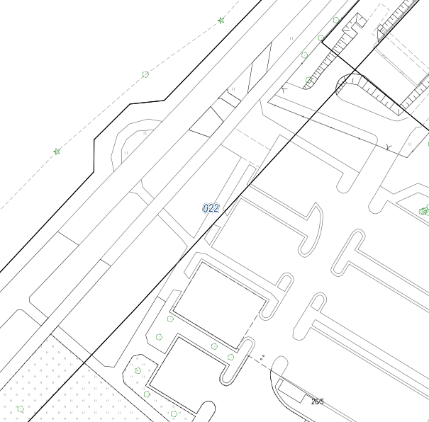

Lp. | Numer lokalizacji | G-9
1. | Opis nieruchomości | obręb 22 działka numer 6  ul. Jantarowa przy rondzie rowerowym
2. | Powierzchnia | 4 m²
3. | Sposób zagospodarowania | prowadzenie małej gastronomii z wykorzystaniem roweru lub wózka do sprzedaży kawy, herbaty, napojów bezalkoholowych, słodyczy, lodów, kanapek, przekąsek, waty cukrowej i wyrobów cukierniczych
4. | Okres dzierżawy | od 1 kwietnia 2026 r. lub od dnia podpisania umowy do 31 marca 2027 r.  UWAGA! okres dzierżawy bez możliwości wyłączeń terminów
5. | Rodzaj użytku gruntowego w ewidencji gruntów | droga wewnętrzna w trwałym zarządzie GZD
6. | Minimalna stawka czynszu dzierżawy za 1 m² powierzchni drogi wewnętrznej dziennie | 10,00 zł netto
7. | Wadium | 3000,00 zł
8. | Numer konta bankowego do wpłaty wadium | 13 1240 1268 1111 0010 3860 2860
9. | Udostępnione media | udostępniona lokalizacja nie posiada przyłącza prądu, wody ani dostępu do publicznej toalety
10. | Kryterium rozstrzygnięcia | najwyższa stawka netto czynszu dzierżawy za 1 m² powierzchni drogi wewnętrznej dziennie
11. | Termin i miejsce składania ofert | oferty w formie pisemnej w dwóch zaklejonych kopertach z adnotacją:  - pierwsza koperta z opisem - „Konkurs – Pas Nadmorski mała gastronomia”  - druga koperta (wewnątrz pierwszej koperty) z podaniem na zewnątrz niej właściwego numeru lokalizacji i umieszczonym wewnątrz formularzem oferty wraz z wszystkimi wymaganymi załącznikami  należy przesłać (pocztą tradycyjną, kurierem) na adres Gdańskiego Zarządu Dróg, ul. Partyzantów 36, 80-254 Gdańsk lub dostarczyć osobiście do siedziby Gdańskiego Zarządu Dróg przy ul. Partyzantów 36 (w godzinach jego pracy) do 13 marca 2026 r. do godz. 9:00 (decyduje data i godzina wpływu oferty do siedziby GZD)
12. | Termin i miejsce otwarcia ofert | 13 marca 2026 r. godz. 11:00  Gdański Zarząd Dróg, ul. Partyzantów 36, budynek B, sala 9
13. | Wzór formularza oferty | Wzór formularza oferty na dzierżawę stanowi Załącznik Nr 1 do Regulaminu konkursu na dzierżawę na czas oznaczony nieruchomości będących drogą wewnętrzną stanowiących własność Gminy Miasta Gdańska położonych w „Pasie Nadmorskim”
14. | Załączniki do oferty | - potwierdzenie wpłaty wadium
15. | Mapa poglądowa  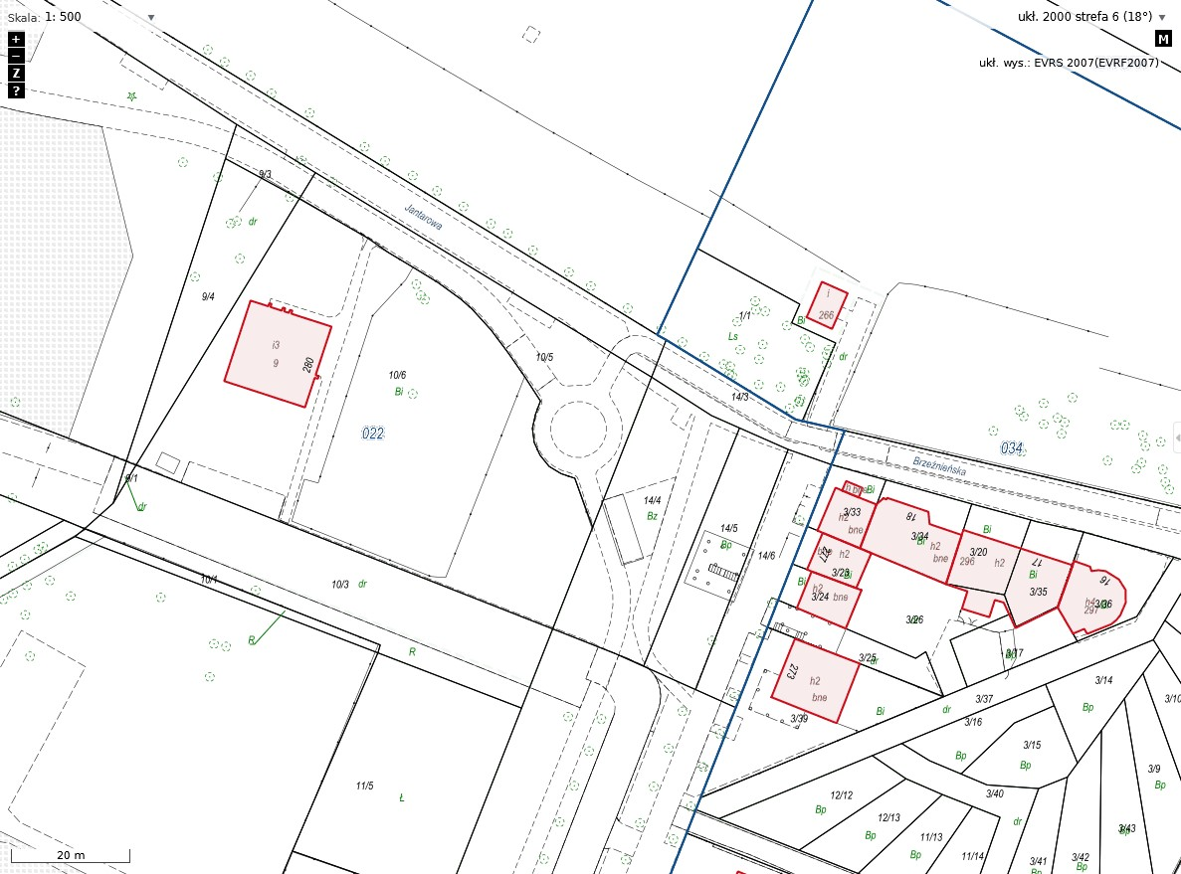

Lp. | Numer lokalizacji | G-10
1. | Opis nieruchomości | obręb 22 działka numer 7/3  promenada – przy parku linowym
2. | Powierzchnia | 4 m²
3. | Sposób zagospodarowania | prowadzenie małej gastronomii z wykorzystaniem roweru lub wózka do sprzedaży kawy, herbaty, napojów bezalkoholowych, słodyczy, lodów, kanapek, przekąsek, waty cukrowej i wyrobów cukierniczych
4. | Okres dzierżawy | od 1 kwietnia 2026 r. lub od dnia podpisania umowy do 31 marca 2027 r.  UWAGA! okres dzierżawy bez możliwości wyłączeń terminów
5. | Rodzaj użytku gruntowego w ewidencji gruntów | droga wewnętrzna w trwałym zarządzie GZD
6. | Minimalna stawka czynszu dzierżawy za 1 m² powierzchni drogi wewnętrznej dziennie | 10,00 zł netto
7. | Wadium | 3000,00 zł
8. | Numer konta bankowego do wpłaty wadium | 13 1240 1268 1111 0010 3860 2860
9. | Udostępnione media | udostępniona lokalizacja nie posiada przyłącza prądu, wody ani dostępu do publicznej toalety
10. | Kryterium rozstrzygnięcia | najwyższa stawka netto czynszu dzierżawy za 1 m² powierzchni drogi wewnętrznej dziennie
11. | Termin i miejsce składania ofert | oferty w formie pisemnej w dwóch zaklejonych kopertach z adnotacją:  - pierwsza koperta z opisem - „Konkurs – Pas Nadmorski mała gastronomia”  - druga koperta (wewnątrz pierwszej koperty) z podaniem na zewnątrz niej właściwego numeru lokalizacji i umieszczonym wewnątrz formularzem oferty wraz z wszystkimi wymaganymi załącznikami  należy przesłać (pocztą tradycyjną, kurierem) na adres Gdańskiego Zarządu Dróg, ul. Partyzantów 36, 80-254 Gdańsk lub dostarczyć osobiście do siedziby Gdańskiego Zarządu Dróg przy ul. Partyzantów 36 (w godzinach jego pracy) do 13 marca 2026 r. do godz. 9:00 (decyduje data i godzina wpływu oferty do siedziby GZD)
12. | Termin i miejsce otwarcia ofert | 13 marca 2026 r. godz. 11:00  Gdański Zarząd Dróg, ul. Partyzantów 36, budynek B, sala 9
13. | Wzór formularza oferty | Wzór formularza oferty na dzierżawę stanowi załącznik Nr 1 do Regulaminu konkursu na dzierżawę na czas oznaczony nieruchomości będących drogą wewnętrzną stanowiących własność Gminy Miasta Gdańska położonych w „Pasie Nadmorskim”
14. | Załączniki do oferty | - potwierdzenie wpłaty wadium
15. | Mapa poglądowa  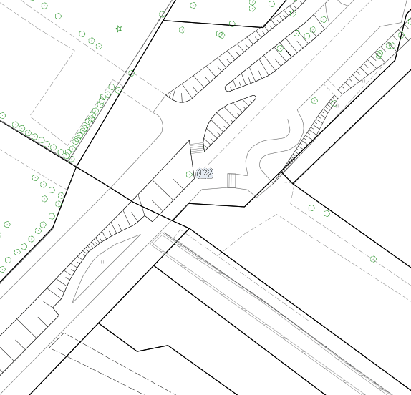

Lp. | Numer lokalizacji | G-11
1. | Opis nieruchomości | obręb 22 działka numer 17/8  promenada – dojście do molo w Brzeźnie
2. | Powierzchnia | 4 m²
3. | Sposób zagospodarowania | prowadzenie małej gastronomii z wykorzystaniem roweru lub wózka do sprzedaży kawy, herbaty, napojów bezalkoholowych, słodyczy, lodów, kanapek, przekąsek, waty cukrowej i wyrobów cukierniczych
4. | Okres dzierżawy | od 1 kwietnia 2026 r. lub od dnia podpisania umowy do 31 marca 2027 r.  UWAGA! okres dzierżawy bez możliwości wyłączeń terminów
5. | Rodzaj użytku gruntowego w ewidencji gruntów | droga wewnętrzna w trwałym zarządzie GZD
6. | Minimalna stawka czynszu dzierżawy za 1m² powierzchni drogi wewnętrznej dziennie | 10,00 zł netto
7. | Wadium | 3000,00 zł
8. | Numer konta bankowego do wpłaty wadium | 13 1240 1268 1111 0010 3860 2860
9. | Udostępnione media | udostępniona lokalizacja nie posiada przyłącza prądu, wody ani dostępu do publicznej toalety
10. | Kryterium rozstrzygnięcia | najwyższa stawka netto czynszu dzierżawy za 1 m² powierzchni drogi wewnętrznej dziennie
11. | Termin i miejsce składania ofert | oferty w formie pisemnej w dwóch zaklejonych kopertach z adnotacją:  - pierwsza koperta z opisem - „Konkurs – Pas Nadmorski mała gastronomia”  - druga koperta (wewnątrz pierwszej koperty) z podaniem na zewnątrz niej właściwego numeru lokalizacji i umieszczonym wewnątrz formularzem oferty wraz z wszystkimi wymaganymi załącznikami  należy przesłać (pocztą tradycyjną, kurierem) na adres Gdańskiego Zarządu Dróg, ul. Partyzantów 36, 80-254 Gdańsk lub dostarczyć osobiście do siedziby Gdańskiego Zarządu Dróg przy ul. Partyzantów 36 (w godzinach jego pracy) do 13 marca 2026 r. do godz. 9:00 (decyduje data i godzina wpływu oferty do siedziby GZD)
12. | Termin i miejsce otwarcia ofert | 13 marca 2026 r. godz. 11:00  Gdański Zarząd Dróg, ul. Partyzantów 36, budynek B, sala 9
13. | Wzór formularza oferty | Wzór formularza oferty na dzierżawę stanowi Załącznik Nr 1 do Regulaminu konkursu na dzierżawę na czas oznaczony nieruchomości będących drogą wewnętrzną stanowiących własność Gminy Miasta Gdańska położonych w „Pasie Nadmorskim”
14. | Załączniki do oferty | - potwierdzenie wpłaty wadium
15. | Mapa poglądowa  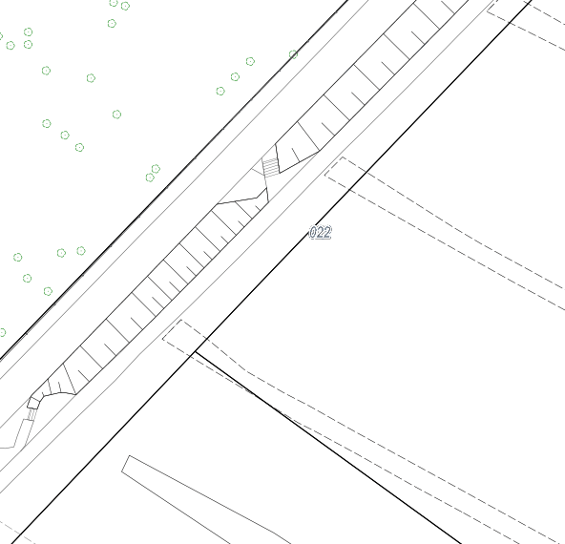

Lp. | Numer lokalizacji | G-12
1. | Opis nieruchomości | obręb 18 działka numer 2  ul. Jantarowa wejście na plażę Nr 60
2. | Powierzchnia | 4 m²
3. | Sposób zagospodarowania | prowadzenie małej gastronomii z wykorzystaniem roweru lub wózka do sprzedaży kawy, herbaty, napojów bezalkoholowych, słodyczy, lodów, kanapek, przekąsek, waty cukrowej i wyrobów cukierniczych
4. | Okres dzierżawy | od 1 kwietnia 2026 r. lub od dnia podpisania umowy do 31 marca 2027 r.  UWAGA! okres dzierżawy bez możliwości wyłączeń terminów
5. | Rodzaj użytku gruntowego w ewidencji gruntów | droga wewnętrzna w trwałym zarządzie GZD
6. | Minimalna stawka czynszu dzierżawy za 1 m² powierzchni drogi wewnętrznej dziennie | 10,00 zł netto
7. | Wadium | 3000,00 zł
8. | Numer konta bankowego do wpłaty wadium | 13 1240 1268 1111 0010 3860 2860
9. | Udostępnione media | udostępniona lokalizacja nie posiada przyłącza prądu, wody ani dostępu do publicznej toalety
10. | Kryterium rozstrzygnięcia | najwyższa stawka netto czynszu dzierżawy za 1 m² powierzchni drogi wewnętrznej dziennie
11. | Termin i miejsce składania ofert | oferty w formie pisemnej w dwóch zaklejonych kopertach z adnotacją:  - pierwsza koperta z opisem - „Konkurs – Pas Nadmorski mała gastronomia”  - druga koperta (wewnątrz pierwszej koperty) z podaniem na zewnątrz niej właściwego numeru lokalizacji i umieszczonym wewnątrz formularzem oferty wraz z wszystkimi wymaganymi załącznikami  należy przesłać (pocztą tradycyjną, kurierem) na adres Gdańskiego Zarządu Dróg, ul. Partyzantów 36, 80-254 Gdańsk lub dostarczyć osobiście do siedziby Gdańskiego Zarządu Dróg przy ul. Partyzantów 36 (w godzinach jego pracy) do 13 marca 2026 r. do godz. 9:00 (decyduje data i godzina wpływu oferty do siedziby GZD)
12. | Termin i miejsce otwarcia ofert | 13 marca 2026 r. godz. 11:00  Gdański Zarząd Dróg, ul. Partyznatów 36, budynek B, sala 9
13. | Wzór formularza oferty | Wzór formularza oferty na dzierżawę stanowi załącznik Nr 1 do Regulaminu konkursu na dzierżawę na czas oznaczony nieruchomości będących drogą wewnętrzną stanowiących własność Gminy Miasta Gdańska położonych w „Pasie Nadmorskim”
14. | Załączniki do oferty | - potwierdzenie wpłaty wadium
15. | Mapa poglądowa  